FICHA DE REMEDIAÇÃO Nº 13
ASSUNTO: Razões e proporções
NOME: _________________________________ TURMA: _______ Nº: _____ AVAL: _______
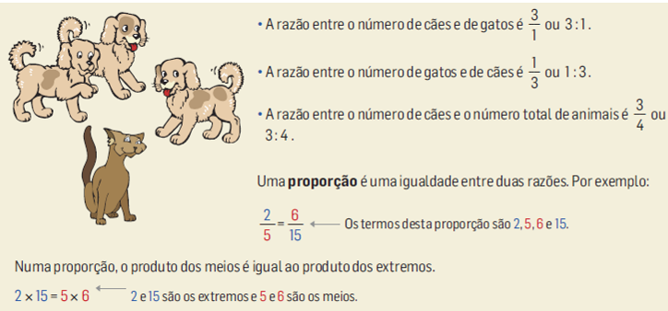
Observa:

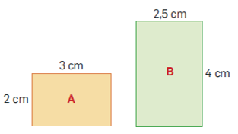
- Observa os retângulos. Escreve a razão entre:
  - o comprimento e a largura do retângulo B;
_______________________________________
  - o perímetro do retângulo A e o perímetro do retângulo B;
___________________________________________________________________________
  - a área do retângulo B e a área do retângulo A.
_____________________________________________________________________

- Escreve proporções com os seguintes números.
  - 2; 4; 7; 14
  - 0,5; 2; 6,5; 26
- Completa de modo a obteres uma proporção.

